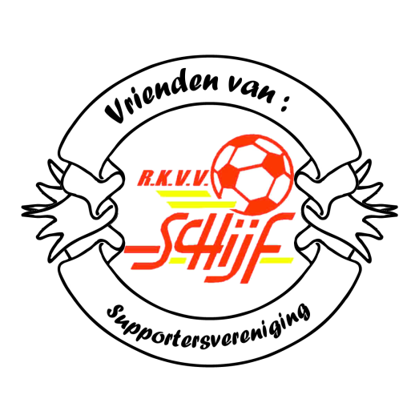

Automatische incasso jaarlijkse bijdrage Supportervereniging “Vrienden van Schijf”

Allereerst bedankt voor de aanmelding voor de Supportersvereniging “Vrienden van Schijf”. De jaarlijkse bijdrage bedraagt € 30,- en het is enkel mogelijk om de bijdrage te voldoen middels automatische incasso. Het gebruik maken van een automatische incasso zorgt voor lagere administratieve lasten en zorgt voor het tijdig betalen van de jaarlijkse bijdrage.

Ons verzoek is om onderstaande machtiging volledig in te vullen en te retourneren naar onderstaand adres, afgeven bij iemand van de Supportersvereniging of af te geven bij de kantine van RKVV Schijf.

Namens de supportersvereniging “Vrienden van Schijf”
Sven Arink
Bornhemweg 25
4731 KB OUDENBOSCH

MACHTIGINGSKAART

Ondergetekende wordt vooraf op de hoogte gesteld van het moment waarop afschrijving bij benadering zal plaatsvinden.

Ondergetekende verleent hierbij tot wederopzegging machtiging aan de supportersvereniging “Vrienden van Schijf” om van zijn/haar hierondergenoemde giro- of bankrekening bedragen af te schrijven wegens contributie voor het lidmaatschap.

Bankrekening / girorekening: ______________________
Naam en voorletters: ______________________
Adres: ______________________
Postcode en plaats: ______________________
E-mail adres: ______________________
Datum: ___________________ Handtekening: ________________

